**江西师范大学成人本科毕业生学士学位申请操作手册**

登录网址：https://jxsd.jxjy.chaoxing.com/，点击【机构账号登录】

账号请输入**学号，**初始密码为edu@身份证后6位（登录过学习平台学生请使用自行修改后密码登录）

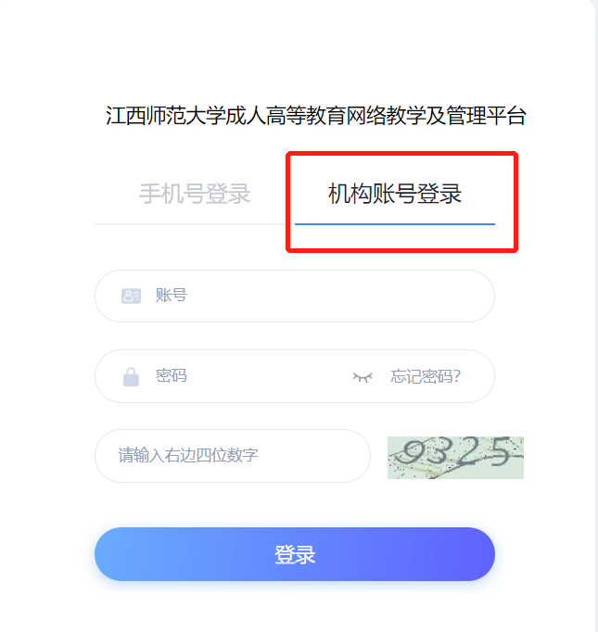

登录进平台后，点击【学生服务】-【学位申请】

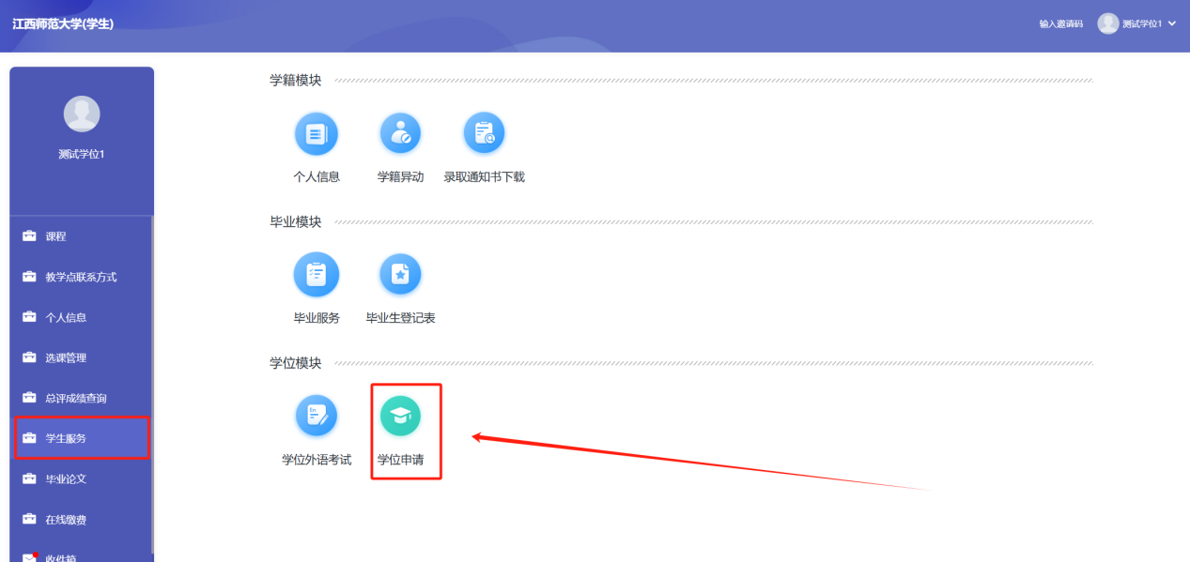

点击**2025年下半年学位申请批次**右侧的【**申请**】按钮，输入学位论文相关需填写内容和自我鉴定，

**申请材料请上传合格的学位外语成绩单截图或者英语四级合格证照片（英语专业请上传本校组织的专四专八合格证书照片）**

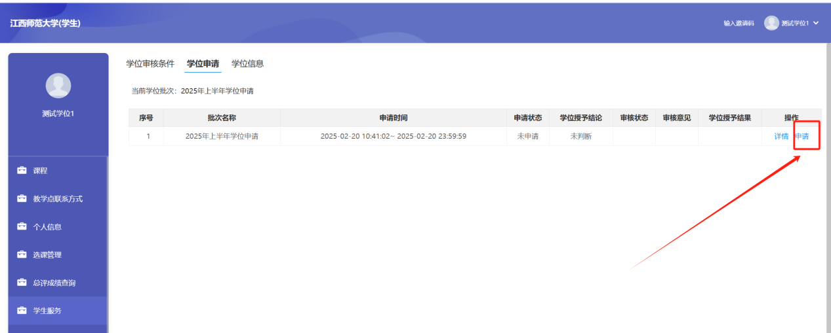

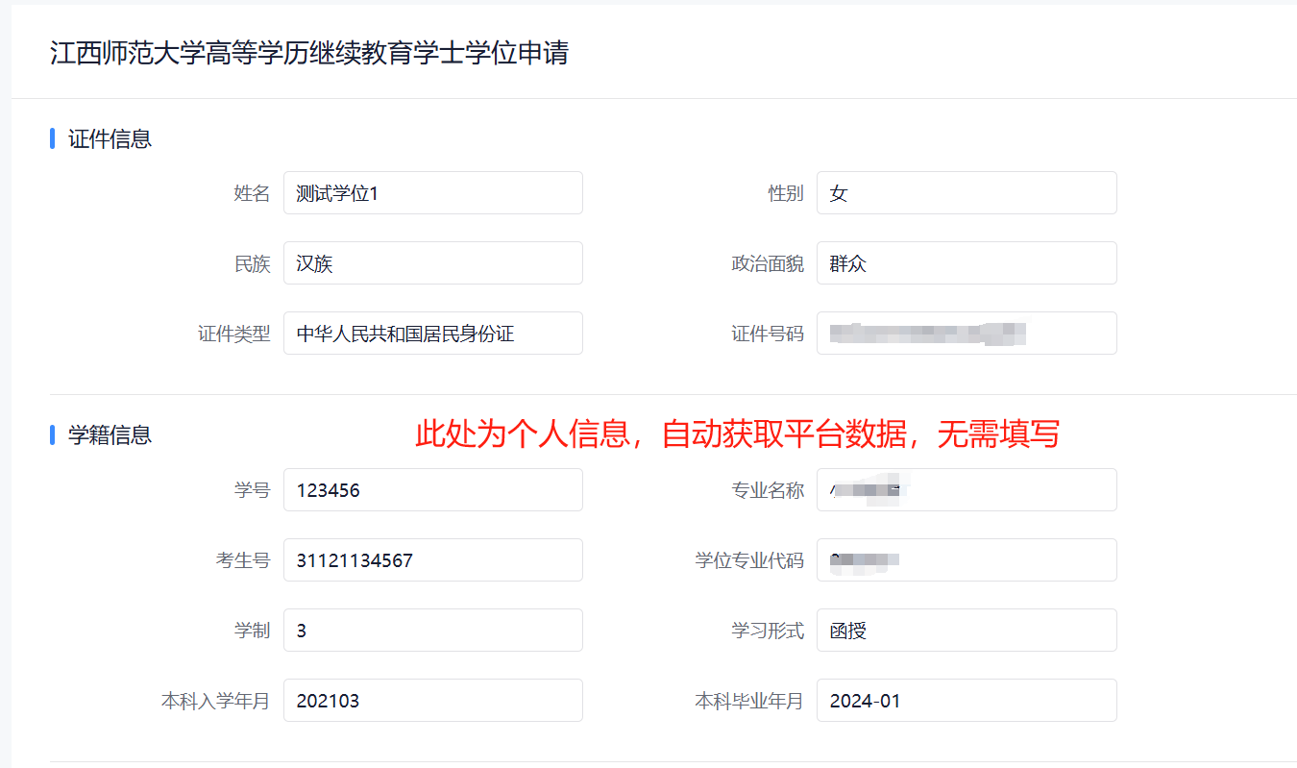

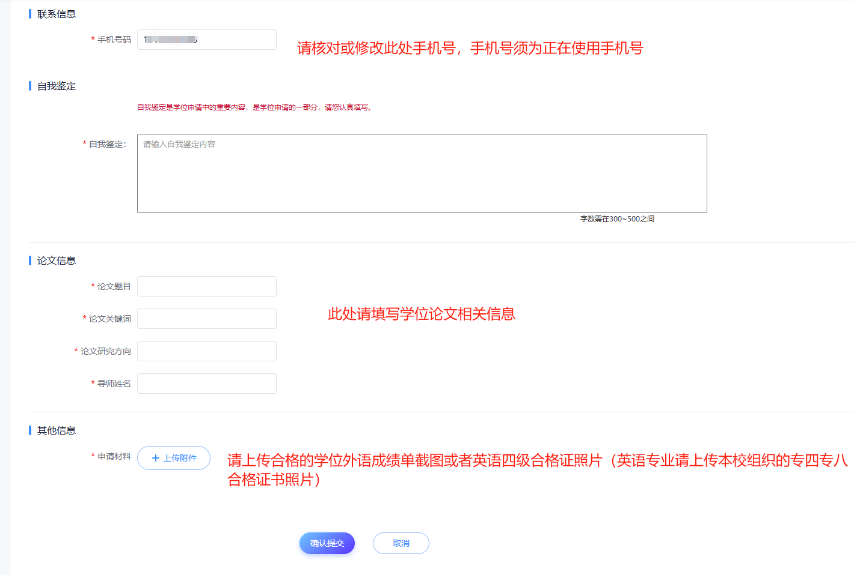

点击【确认提交】即可。